یک مدل سه بعدی برای کنترل مکانیسم رهایش دارو

چکیده

یک مدل ریاضی سه بعدی برای جذب / دفع توسط یک ماتریس پلیمری استوانه ای با داروی پراکنده پیشنهاد شده است.این مدل مبتنی بر سیستم معادلات دیفرانسیل جزئی همراه با شرایط مرزی بیش از یک مرزمتحرک است.ما فرض می کنیم نفوذگر به درون یک ماتریس متورم پخش می شود و باعث تغییر شکل می شود، که باعث ایجاد فشارناشی از نفوذ ودر نتیجه شار جرم غیر فیکی می شود.وابستگی غیر خطی از نظرفیزیکی بین غلظت نافذ و فشاردر انتگرال بولتزمن با یک هسته محاسبه شده از یک مدل Maxwell-Wiechert در نظر گرفته شده است. شبیه سازی عددی نشان می دهد که چگونه رفتار مکانیکی می تواند در طراحی دریافت دارونقش داشته باشد.

مقدمه

در اینجا ما یک مدل سه بعدی ازنفوذ یک حلال به یک ماتریس پلیمری استوانه ای حاوی دارو و پس از آن رهایش دارو را بررسی می کنیم.برای توصیف رهایش دارو از یک ماتریس پلیمری ، چندین مدل پیشنهاد شده است .با این حال بهترین وجه دانش ما ،تأثیر خواص مکانیکی یک پلیمر متورم در جذب یک حلال و در دفع دارو هنوز در ادبیات مورد توجه قرار نگرفته است.ما یک مدل را پیشنهاد می کنیم که در آن جاذب غیر فیکی ماده مایع ،دفع غیر فیکی ، همراه با انحلال غیرخطی و تورم پلیمر را ترکیب می کنیم.

به خوبی شناخته شده است که نفوذ ماده مایع به یک نمونه پلیمری نمی تواند کاملاً توسط قانون کلاسیک فیک توصیف شود.مایع ماتریس پلیمری را فشار می دهد, در حالی که متورم می شود ، فشار را به عنوان مانعی برای ورودی مایع تحریک می کند. برای توضیح این پدیده ها چندین نویسنده با این نظر موافق هستند باید یک شار اصلاح شده در نظر گرفته شود ، یعنی

 (1)

جایی که غلظت نفوذکننده است ،  نمایانگر قسمت فیکی شار است

 نمایانگر قسمت غیرفیکی از شار است، از فشار گرفته شده است.توابع  و به ترتیب ضریب نفوذ فیکی و ضریب نفوذ ویسکوالاستیک را نشان می دهند.از آنجا که (1) با یک معادله تکامل فشار همراه است ، کرنش به عنوان متغیر سوم معرفی می شود.بسیاری از روابط سازنده مختلف بین تنش و کرنش وجود دارد همانطورکه مورد توجه است. [2,4,3,5,16,17] با استفاده از انتگرال بولتزمن از نوع  (2)راپیشنهاد می کنیم که در آنE (t) مدول استراحت مربوط به یک مدل Maxwell-Wiechert است[1,19].توجه داشته باشیم که علامت منفی در)2(بدین معنی است که به عنوان حلال نافذ به ماتریس پلیمری فشاردر جهت مخالف وارد می کند. وقتی (2) در (1) معرفی می شود ، کرنش باید به عنوان متغیر حذف شود.بنابراین ما یک رابطه عملکردی بین کرنش و غلظت را در نظر می گیریم.  (3)جایی که f با استفاده از استدلالهای فیزیکی[7] ایجاد می شود,همانطور که به طور خلاصه در بخش 2 توضیح خواهیم داد.

فرض می کنیم که هرچه حلال در پلیمر نفوذ کند ، دارو دردو حالت (حل شده و حل نشده) وجود دارد و همچنین رهایش دارو توسط نفوذ غیر فیکی و یک انحلال غیرخطی کنترل می شود. مقدار داروی حل نشده به صورت محلی هر نوع بازآرایی زنجیره های پلیمری را القا نمی کند ,ویژگی غیرفیکی معادله نفوذ که رهایش دارو را توصیف می کند علت برای جذب حلال است.

ما با در نظر گرفتن یک معادله حفاظت از حجم ،مرز متحرک ناشی از تورم پلیمر را ردیابی می کنیم.فرض می کنیم تورم مستقل در جهت های شعاعی و محوری باشد، ما از این معادله حفاظت از حجم برای ردیابی جداگانه هر یک از مرزهای متحرک استفاده می کنیم. در بخش 2 یک مدل ریاضی برای توصیف جذب و رهایش دارو ایجاد می کنیم.در بخش 3 ما یک معادله حفاظت از حجم را برای توصیف تورم ماتریس پلیمری معرفی می کنیم.در بخش 4 از یک طرح عددی ضمنی- صریح (IMEX) برای حل عددی مدل استفاده می شود. در بخش 5 برخی نمودارهای ارائه شده برای نشان دادن رفتار راه حل های عددی موجود می باشد. سرانجام در بخش 6 برخی از نتیجه گیری ها ارائه شده است.

مدل ریاضی

یک ماتریس پلیمری استوانه ای را با غلظت اولیه بارگذاری داروی جامد  در نظر بگیرید.زمانی که حلال در ماتریس پلیمری نفوذ می کند داروی جامد حل می شودوداروی حل شده پخش می شود.

فرضیات زیر در مدل فرض شده است: (الف) تورم همگن و مستقل در راستای شعاعی و محوری است؛ (ب) انتقال مایع درون پلیمر با انتشار غیر فیکی صورت می گیرد. ج) انتقال دارو به خارج از پلیمر با انتشار غیر فیکی مرتبط با جذب حلال و انحلال غیر خطی صورت می گیرد. (د) موقعیت مرز تورم پلیمر و مرز انحلال همزمان هستند. و (ه) شرایط مناسب فرورفتن (غرق شدن) برای دارو حفظ می شود و غلظت تعادل برای مایع حفظ می شود.برای توصیف رفتار ویسکوالاستیک پلیمر ، ما یک تعمیم مدل Maxwell – Wiechert با بازوهای m + 1 به موازات ، همانطور که در شکل 1 نشان داده شده است در نظر گرفته ایم.در نتیجه مدول استراحت  نمایان می شود توسط (4) جایی که  مدول Young عناصر است ،  نمایانگر ویسکوزیته آن است،  زمانهای استراحت مرتبط با هر یک از بازوهای سیال mماکسول است، و  مخفف مدول Young ازعناصرآزاداست.

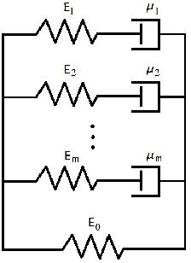

شکل 1:مدل تعمیم یافته Maxwell – Wiechert

 غلظت حلال مایع را مشخص می کند. رابطه تابعی بین  و کرنش توسط  (5) تعریف شده است .جایی که  چگالی مایع را نشان می دهد . سپس از (2) ، (4) و (5) نتیجه می گیریم

فشار مرتبط با جذب حلال و اعمال آن توسط پلیمر تعریف شده است (6)

تکامل نفوذ حلال ، انتشار دارو و انحلال توسط معادلات زیر در دامنه Ω ⊂ R3 و برایt>0 شرح داده شده است:

 (7)

 (8)

 (9)

وبه ترتیب غلظت داروی جامد و محلول را مشخص می کنند. و به ترتیب ضرایب نفوذ محلول مایع و داروی حل شده را بیان می کند ، میزان انحلال ثابت دارو را نشان می دهد. v تعریف شده است به عنوان 

معادله (7) بیان می کند که انتقال حلال مایع به دلیل انتشار فیکی () و غیرفیکی () است. در همان زمان ، (8) اظهار داشت که غلظت محلی داروی محلول بستگی به انتشار فیکی ، همرفت()و انحلال دارو جامد دارد. در حالی که انحلال دارو جامد به شرط آن اتفاق می افتد که، زمینه سرعت v به دلیل فشار ناشی ازحلال است. در واقع، ما آن را با  داریم.

برای ایجاد یک رابطه تابعی برای ضریب انتشار ویسکوالاستیک  ما [7] را دنبال می کنیم. ما با فرض وجود گرادیان فشار  شروع می کنیم ، که دلالت بروجود یک میدان سرعت ν دارد.

سپس شار غیر فیکی قابل تفسیر است به عنوان یک میدان همرفت به شکل  (10)

اگر میدان سرعت ν را با استفاده از معادله Hagen-Poiseuille محاسبه کنیم ، داریم (11)

جایی که R مخفف شعاع یک مقطع مجازی از نمونه پلیمری در دسترس برای شار همرفتی است، p افت فشار و نمایانگر ویسکوزیته یک محلول حلال پلیمر که با غلظت مایع (یا حلال) برابر با  (غلظت حلال محلی) مشخص می شود می باشد.بنابراین از (10) و (11) و شناسایی فشار p با فشار ویسکوالاستیک ، نتیجه می گیریم (12)

و به ترتیب جرم و حجم حلال در نظر می گیریم.اگر چگالی آن  باشد آنگاه و 

جایی که حجم ماتریس پلیمری در حالت خشک باشد.سپس ما نتیجه می گیریم که  و همانطور که می باشد داریم (13)

اولین عضو در (13) را می توان به عنوان یک مقطع مجازی  در دسترس برای جریان همرفتی تفسیر کرد

به عنوان  و  ، که در آن  شعاع نمونه خشک است، ما از فرم ضریب ویسکوالاستیک استنباط می کنیم ، (14)

یک وابستگی نمایی از نوع فوجیتا [10] برای و فرض شده است با

 (15)

 (16)

جایی که  ، به ترتیب ضرایب نفوذ حلال مایع و داروی حل شده در نمونه کاملاً متورم را نشان می دهد ، و  ،  نشان دهنده ثابت های مثبت بی بعد هستند.

یک دامنه استوانه ای Ω ⊂ R3 را با شعاع اولیه  و ارتفاع  در نظر می گیریم (شکل 2). با توجه به تقارن در جهت θ ، مشکل سه بعدی به یک مورد دو بعدی کاهش یافته است.

بنابراین (7) - (9) را می توان به صورت استوانه ای بازنویسی کرد

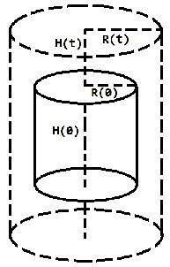

شکل 2: دامنه استوانه ای

 (17)

 (18)

 (19)

که0< r <R(t) ، 0< z < H(t) و>0 t معادلات (17) - (19) تکمیل شده است با شرایط اولیه

(20)  =  ،  = 0 ،  =  برای t = 0 ، 0 ≤ r ≤  ، 0 ≤ z ≤  ،

جایی که ,  ثابت های مثبت هستند. در سطح استوانه شرایط مرزی به این گونه هستند

 ،  = 0 برای t>0 ، r = R (t) ، 0 ≤ z ≤ H (t) ، )21)

z = H (t) ،) 0 ≤ r ≤ R (t

که  یک ثابت مثبت است که غلظت ماده مایع را در قسمت بیرونی استوانه نشان می دهد.شرایط تقارن در مرکزماتریس اعمال می شود؛ از این رو ما نیز چنین چیزی را داریم

for t > 0, r = 0, ) 

 for t >0 ,z=0 (22)

مدل (17) - (22) بر اساس تفسیر جدیدی از شار غیر فیکی وایجاد روابط عملکردی غیرخطی برای کرنش و

ضریب نفوذ می باشد.مبنای رویکرد انتشار پراکنده غیرفیکی در اینجا که در [6] و [7] توضیح داده شده است مورد استفاده قرار می گیرد.گرچه بسیاری از نویسندگان در گذشته به شرح نفوذ و انتشار دارو در یک سیستم پلیمری ماتریس پرداخته اند.با استفاده از دانش ما اگر از تأثیر تبلور مجدد احتمالی هنگام انحلال غفلت کنیم ، مدل ما یکی از کامل ترین مدل هاست.علاوه بر آن مهم ترین مزیت مدل ما این است که اجازه می دهد تا اطلاعات تجربی در مورد سیستم حلال پلیمر تلفیق شوند. این باعث می شود مدل برای هر دو داده و پیش بینی کمی مناسب باشد.

جابه جایی مرزهای متحرک

به منظور ردیابی مرزهای متحرک برای تورم ، ما معادله حفاظت زیر را در نظر می گیریم ، که در آن حجم کل ماتریس برابراست بامجموع مقدار آب ، حجم مواد حل شده و حل نشده دارو.داریم

 (23)

جایی که و  به ترتیب غلظت پلیمر و دارو را نشان می دهند ونمایانگر جرم اولیه ماتریس پلیمری خشک است. از آنجایی که فرض می کنیم تورم از دو جهت مستقل باشد ، با در نظر گرفتن مشتقات زمانی در (23) ، مرزهای متحرک در جهت شعاعی و محوری می توانند به طور جداگانه پیگیری شوند.

برای ردیابی مرز در حال حرکت در جهت شعاعی ، با تثبیت H (t) = H شروع می کنیم ومشتق گرفتن زمان در (23) برای به دست آوردن

(24)

(25)

(26) 

از 24 تا 26 داریم

(27)

برای ردیابی مرز در حال حرکت در جهت محوری ،ما R(t)=t را ثابت درنظر می گیریم ومانند گذشته استنباط می کنیم.



(28)

توجه داشته باشیم که اگر هیچ اثر مکانیکی در نظر گرفته نشود و دارو در نظر گرفته شود که فقط در حالت حل شده وجود دارد ، سپس شرایط مرزی متحرک به (27) و (28) کاهش می یابد.

روش عددی

در این بخش ما یک روش صریح - ضمنی برای حل مسئله مقدار مرزی اولیه (17) - (22) و (27) ، (28) را پیشنهاد می کنیم.

در[0,T] ما یک شبکه ,} P={ با  و رادر نظر می گیریم. ما با  که اپراتور تفاضل متناهی رو به عقب باتوجه به متغیر زمان می باشد مشخص می کنیم.

از آنجا که مرز مکانی در حال تغییر است ،

ما در بازه اولیه  یک شبکه یکنواخت  با  و  در نظر می گیریم.سپس در هر بازه ما یک شبکه غیریکنواخت  با و درنظر می گیریم.ما با و که اپراتورهای تفاضل متناهی رو به عقب و رو به جلو باتوجه به متغیر فضا r می باشند مشخص می کنیم.

به طور مشابه در بازه ی اولیه ما یک شبکه یکنواخت  با و

 درنظر می گیریم.سپس درهر بازه  ما یک شبکه غیر یکنواخت

 با  و را درنظر می گیریم.ما با و که اپراتورهای روبه عقب و رو به جلو با توجه به متغیر فضا z می باشند مشخص می کنیم.

و  را به صورت زیر تعریف می کنیم





سپس نمادهای زیر را تعریف می کنیم :









و هم چنین داریم









ما از IM وEM به جای ضمنی و صریح به صورت مخفف استفاده کردیم. فرم گسسته سازی معادلات (17) -(19) به صورت زیر تعریف می شود



(29)



+ (30)

(31)

با شرایط اولیه ی

 for  (32)

با شرایط مرزی در سطح استوانه

 for 

and (33)

وشرایط مرزی در محورهای متقارن به صورت زیراست

 for 

 for  (34)

مرز متحرک تعریف شده توسط (27) و (28) با معادلات زیر دنبال می شود:



 (35)



(36) 

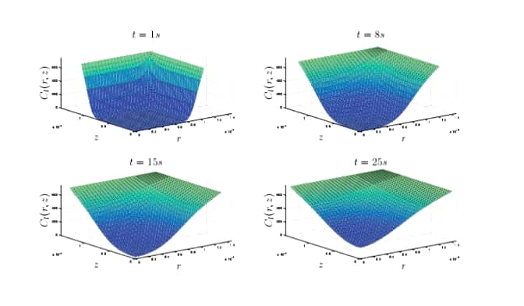

شکل 3:غلظت حلال  برای زمان های مختلف

با استفاده ازمشخصات غلظت شناخته شده در  با شرایط مرزی (33) و (34) ، مشخصات غلظت را در مرحله زمانی محاسبه می کنیم. سپس (35)و (36) را استفاده می کنیم تا موقعیت بعدی جدید را برای مرحله بعدی بدست آوریم.پایداری و همگرایی روش (29) - (36) وقتی مرزثابت است و هیچ دارویی پراکنده ای برای مورد یک بعدی موجود نیست در[6] معرفی شده است.نویسندگان نشان دادند كه این روش از نظر همگرایی مرتبه دوم در فضا ومرتبه اول در زمان است.یک رویکرد جدید ، که از تقسیم خطای جهانی با استفاده از حل معادله بیضوی ناشی ازمعادله دیفرانسیل معمول معرفی شده توسط ویلردر[26] پیروی نمی کندو تا حد زیادی در آن دنبال می شود در نظر گرفته شد.

در مورد یک مساله مرز آزاد ، تجزیه و تحلیل نتایج پایداری و همگرایی برای روش (29) - (36) یک مشکل بسیار دشوار است و قابل بررسی با رویکرد دنبال شده در [6] و نه با رویکردهای تحلیل عددی کلاسیک نیست.با این وجود ، ما در بخش بعدی نتایج عددی را نشان می دهیم که شواهدی از رفتار فیزیکی مدل در آن مشخص است.

نتایج عددی

در آنچه در زیر آمده است ، ما نتایج عددی برای مشکل مقدارمرزی اولیه (17) - (22) و (27) ، (28) با استفاده از روش (29) -(36)را نمایش می دهیم. در (4) m = 1 را در نظر می گیریم، یعنی یک بازوی مایع ماکسول به موازات یک عنصر آزاد است. مقادیر زیر برای پارامترها در نظر گرفته شده است:

                   and .

در شکل 3 رفتار غلظت حلال مایع که درون سیلندر پلیمری پخش می شود رادر t = 1 s ، t = 8 s ، t = 15 s و t = 25 s ترسیم می کنیم. یک چهارم سطح متقاطع سیلندر به دلیل تقارن مدل سازی شد. محورهای z و r با قسمت داخلی استوانه مطابقت دارد که در آن شرایط تقارن (22) در نظر گرفته شد. قسمت های بیرونی با مرزهای انبساط که در آن منبع غلظت  ثابت فرض شده است مطابقت دارد.ما یک راه حل راحت را مشاهده می کنیم که از سطح پایین غلظت تا سطح بالای غلظت ایجاد می شود، همانطور که انتظار می رود.نفوذ مایع از خارجی ترین مناطق نموداربه سمت محورها رخ می دهد.

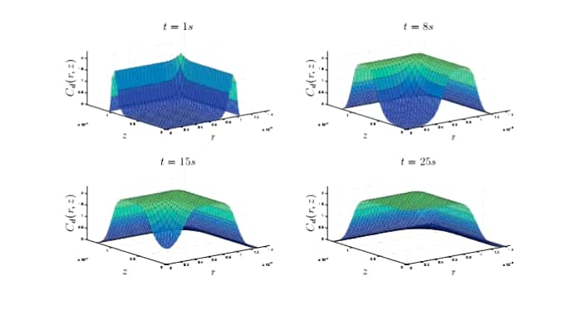شکل 4:غلظت داروی حل شده برای زمان های مختلف

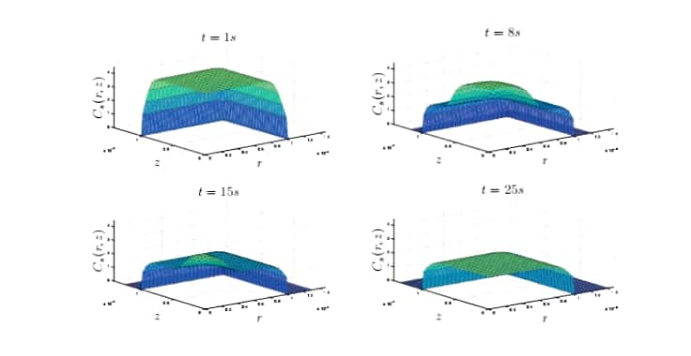

شکل 5:غلظت داروی حل نشده برای زمان های مختلف

در شکل 4 نمودارهای غلظت داروی حل شده را در t = 1 ثانیه ، t = 8 ثانیه ، t = 15 ثانیه ، و t = 25 ثانیه ارائه می دهیم.مانند گذشته ، محورهای z و r با قسمت درونی بخشی از استوانه که در آن شرایط تقارن (22) در نظر گرفته شده است مطابقت دارند.بیرونی ترین بخش از نمودارها با مرزهای انبساط مطابقت دارد که یک شرایط غرق شدن مناسب فرض شده است. ما مشاهده می کنیم مناطقی که غلظت حلال مایع در آن بالا است مربوط به مناطقی است که غلظت داروی حل شده نیز زیاد است.

در شکل 5 نمودارهایی از غلظت داروی جامد در t = 1 s ، t = 8 s ،15=t ثانیه ، و t = 25 ثانیه را نشان می دهیم.مشاهده می کنیم که با افزایش غلظت داروی حل شده ،غلظت داروی جامد به آرامی به سمت مرزهای متحرک کاهش می یابد.برخلاف آنچه درنمودارهای داروی محلول مشاهده می شود ، مناطقی از بالاترین غلظت دارو جامد با مناطقی از کمترین غلظت عامل مایع مطابقت دارد.

در شکل 6 و 7 حرکت را در زمان مرزهای تورم بدون بعد در دو جهت محوری و شعاعی ترسیم می کنیم. مشاهده می کنیم که در هر دو مورد ، جذب اولیه حلال باعث رشد سریع اولیه تورم و به دنبال آن حالت تعادل مرزها را ایجاد می کند.طبق نظریه Flory [8] بین و ارتباط وجود دارد;

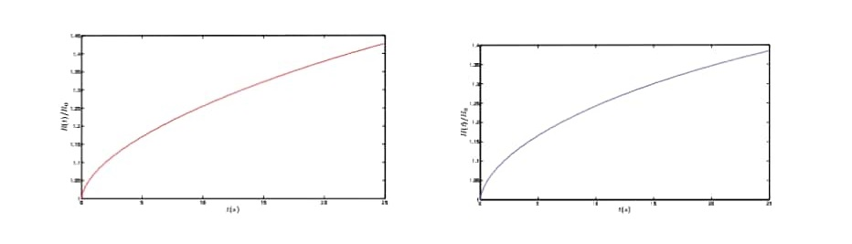

شکل 6:تورم در راستای شعاعی شکل7:تورم در راستای محوری

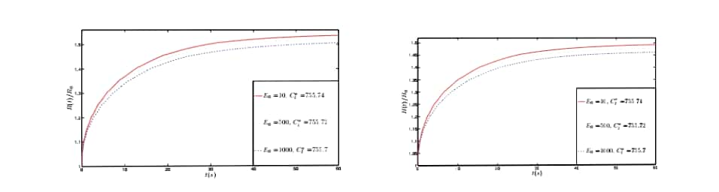

شکل 8:تورم شعاعی  به عنوان تابعی از  شکل 9:تورم محوری  به عنوان تابعی از 

دقیق تردر تعادل داریم

 (37)

جایی کهنمایانگر کسری از حجم پلیمر است ، نمایانگر حجم مولار حلال، چگالی اتصال به بالا ، و پارامتر تعامل Flory است. در اینجا با فرمول قابل محاسبه است

 (38)

جایی کهثابت گاز جهانی و T دمای مطلق است. با فرض اینکه و ، سپس E0 ثابت است،را می توان با (37) محاسبه کرد و مربوطه را می توان ازرابطه زیر بدست آورد

 (39)

در شکل 8 و 9 مرزهای تورم بدون بعد را به عنوان توابع پارامترومربوط به آن  را ارائه می دهیم. در هر دو مورد مشاهده می کنیم که مرزها باعث کاهش توابع هستند. توجه داشته باشیم که این رفتار از نظرفیزیکی خوب است ،از آنجایی که افزایش در مربوط به افزایش مقاومت پلیمر در برابر تورم است.

توسط ، که در آن کل توده دارویی است که در زمان t منتشر می شودتوده اولیه بارگذاری شده در ماتریس پلیمری است ،کل توده داروی بی بعدی که در زمان t منتشر می شود را نشان می دهیم و به عنوان زیر تعریف شده است

 (40)

و توسط جرم حلال مایع درون ماتریس در زمان t ، تعریف شده است مانند

 (41)

جایی که و به ترتیب مقادیر و  درتعادل هستند.

به منظور بررسی اثرات تورم در رهاسازی دارو ، را به عنوان یک طرح از  در شکل 10 و 11 ترسیم کردیم.در شکل 10 فرض می کنیم که پلیمر متورم نیست ، و در شکل 11 یک مرز متحرک به دلیل تورم در نظر گرفته شده است. زمانی که می گوییم هیچ تورمی وجود ندارد ، منظور این است که  برای همه t. مشاهده می کنیم درشکل 10 که  یک عملکرد کاهنده است. برعکس ، در شکل 11 مشاهده می کنیم که یک عملکرد افزاینده  است. همانطور که در شکل 8 و 9 نشان داده شده است ، کاهش  حاکی از افزایش تورم است و بنابراین داروی حل شده باید از فاصله بیشتربه مرز در حال حرکت انتقال یابد. در نتیجه ، داروی کمتر حل شده در مرزی که وضعیت غرق ایده آل فرض می شود تجمع می یابد و توده دارو آزاد شده با افزایش تورم کاهش می یابد.

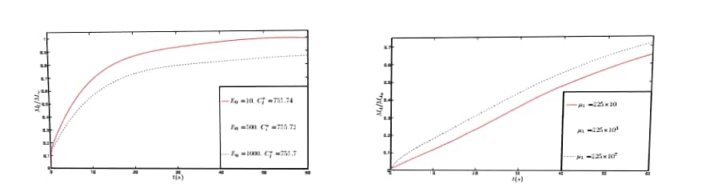

شکل 10:توده داروی رهاشده به عنوان تابعی از شکل 11:توده داروی رهاشده  به عنوان تابعی از

با 

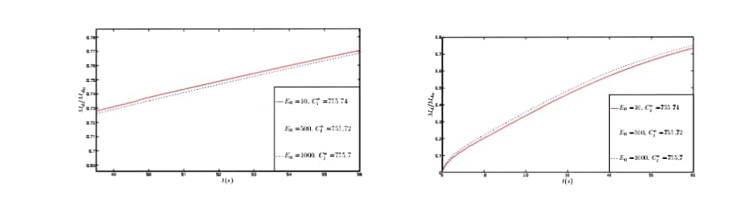

شکل 12:جرم حلال  به عنوان تابعی از ویسکوزیته μ1 شکل 13:جرم داروی رهاشده  به عنوان تابعی از ویسکوزیته μ1

در شکل های 12 و 13 نمودارهای  و  را به ترتیب مانند توابع μ1 نشان می دهیم.شکل 12 نشان می دهد که یک تابع کاهنده μ1 است ، وشکل 13 که  یک عملکرد افزایشی μ1 است. در شکل 12 یک چندجمله ای درجه پنجم مناسب با جلوگیری از جهش هایی که به عنوان یک نتیجه از مرز متحرک ظاهر می شوند را انجام دادیم.

سرانجام ، در شکل 14 ما را برای مقادیر اولیه مختلف  ترسیم می کنیم. مانند اینکه توسط لی و تاناکا در[21]ثابت شده است ،مشاهده می کنیم که هنگام تورم ،ثابت است و تقریباً برابر با است

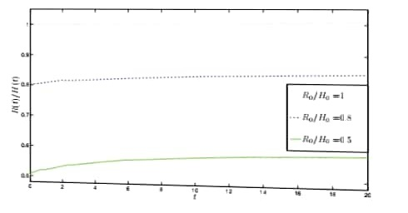

شکل 14:  به عنوان تابعی از 

نتیجه گیری

در این جا یک مدل ریاضی سه بعدی برای توصیف رهایش دارو از یک ماتریس پلیمری استوانه ای ارائه شده است. فرض می کنیم که یک حلال در ماتریس پخش می شود و یک انتشار فشارمحور و بنابراین شار جرم غیر فیکی ایجاد می کند. برای توصیف این پدیده ، یک معادله شار اصلاح شده را در نظر می گیریم که عبارت است از مجموع شار فیکی و  شار غیرفیکی. رفتار ویسکوالاستیک پلیمر با در نظر گرفتن یک سیستم مکانیکی از دمپرها و عناصر معروف به مدل Maxwell-Wiechert تعمیم یافته توصیف شده است و توسط آن سبب معرفی روابط عملکردی وابسته به غلظت برای کرنش و ضریب انتشار ویسکوالاستیک می شود.برای انتشار دارو ،همانطور که فرض می کنیم دارو در حال حاضر در دوحالت ، حل شده و حل نشده است، این فرایند توسط انتشار فیکی همراه با جذب حلال به همراه انحلال غیرخطی توصیف شده است. برای توصیف تورم پلیمری استوانه یک معادله حجم ذخیره برای ردیابی حرکت مرزها در هر دو جهت شعاعی و محوری در نظر می گیریم. برای حل مساله مقدار مرزی اولیه مرتبط با سیستم معادلات برای به دست آوردن راه حل های عددی از یک روش ضمنی-صریح (IMEX) استفاده می کنیم.چندین نمودار برای نشان دادن رفتار راه حل ها و تاثیری که پارامترهای مرتبط با مدل بررهایش دارو دارند ترسیم می کنیم.

مزیت بزرگ مدل پیشنهادی شامل امکان راحتی آن و به طور مستقیم شامل اطلاعات رئولوژیکی تجربی در مورد سیستم ماتریس حلال پلیمر(دانش از  و )می باشد.. در واقع ، هنگامی که طیف مکانیکی مربوط به یک ماتریس حلال پلیمری خاص با استفاده از تست های رئولوژیکی (جابجایی فرکانس) به طورتجربی تعیین می شوند، مدل Maxwell-Wiechert (که آن را مدل تعمیم یافته ماکسول توسط رئولوژیست ها نیز می نامند) می تواند در داده های تجربی برای تعیین و این مدل جا داده شود. البته الگوی ما نیز با توجه به وابستگی  و  به غلظت محلی محلول قابل اجرا است. باز هم ، این اطلاعات را با تعیین طیف مکانیکی مربوط به ماتریس هایی که با افزایش غلظت پلیمر مشخص می شوند می توان به صورت تجربی استخراج کرد. سرانجام، شایان ذکر است که کلیه پارامترهای مدل طبق تئوریهای شناخته شده قابل اندازه گیری یا برآورد است.

برنامه نویسی برای قسمت پایین

حال مدلی را در نظر می گیریم که فقط تغییرات در جهت شعاعی باشد ودر راستایz (ارتفاع)تغییری نداشته باشد.

هم چنین از فشار وارده بر ماتریس پلیمری در اینجا صرفنظر می کنیم تا در نهایت ببینیم نتایج عددی بدست آمده منطقی است یا خیر؟







حال روابط بالا را در جهت شعاعی در نظر می گیریم و سپس گسسته سازی می کنیم :







گسسته سازی روابط:







بافرض ثابت بودن ارتفاع استوانه و عدم وابستگی تغییرات غلظت ها به ارتفاع استوانه شرط مرزی به صورت زیر بدست می آید:



حال با مشتق گیری نسبت به زمان از شرط مرزی داریم:



رابطه ی بالا را ساده می کنیم تا بتوانیم با استفاده از معلومات مساله مجهولات را شناسایی کرده و روند را پیش ببریم.





از برقراری تساوی بالا با استفاده از گسسته سازی انجام شده فقط مجهول بوده و با فرض اینکه زمان اولیه را در نظر گرفتیم ,در هر مرحله زمان ثانویه را بدست آورده.



  
با جایگذاری در مدل اولیه استوانه ای غلظت های جدید داروی حل شده , حل نشده وحلال بدست می آید.سپس با قرار دادن در شرایط مرزی متحرک بالا  جدید محاسبه می شود.



باتوجه به  های بدست آمده مقادیر جدید  را در شرط مرزی متحرک جایگذاری کرده و  جدید بدست می آید



وروند بالا را برای و  پیاده سازی کرده و یک دستگاه  ایجاد می شود سپس مقادیر جدید و  را داریم و در شرط مرزی متحرک آخری جایگزین کرده و این روند را تا جایی تکرار کرده که  شود.



